**Травматизм в летнюю пору**

В летнее время года дети больше времени проводят на открытом воздухе, двигаются и рискуют заполучить любую травму.

По данным статистики, в летнюю пару, травматизм у детей повышается до 20% (наибольшее число травм происходит у мальчиков).

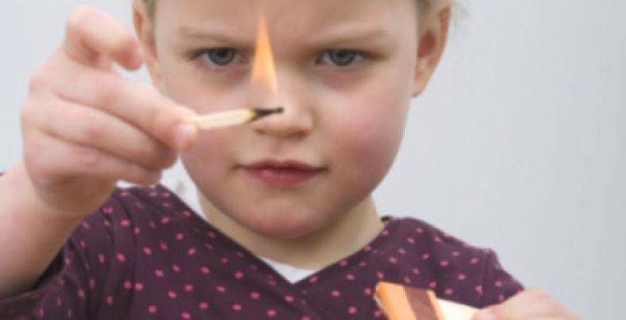Детская любознательность, недостаточность координации движения, отсутствие жизненного опыта, контроля со стороны взрослых, может привести:

к ожогам, ушибам, травмам, удушью, отравлению химическими веществами и угарным газом,, поражению электрическим током, перегреву на солнце, обезвоживанию организма, утоплению.

Запретить ребёнку познавать окружающий мир с помощью игры, прикосновений и наблюдений, просто неразумно. Дело родителей быть рядом и даже на шаг впереди, чтобы разъяснить, научить и предупредить возможную трагедию.

**Падение с высоты** – распространённая причина ушибов, переломов костей, травм головы, конечностей. Почти любую травму можно предотвратить, если:

- не разрешать детям лазить в опасных местах;

- установить ограждения на ступеньках, окнах и балконах;

- провести разъяснительную работу и объяснить, почему опасны игры, на строительных площадках, участках, где проводят ремонтные работы, в заброшенных зданиях и т.д.

Чтобы **избежать ожогов**, взрослому человеку необходимо:

- следить за тем, чтобы во время приёма горячей пищи ребёнок не опрокинул на себя чашку, тарелку, кастрюлю;

- не разрешать детям находиться рядом во время приготовления пищи, мытья посуды, стирки белья, глажки;

- прятать в недоступных местах спички, зажигалки, легковоспламеняющиеся жидкости, свечи;

- постоянно вести разъяснительную работу и личным примером показывать, как нужно поступить в той или иной ситуации.

**Наиболее опасное время пребывания на улице в солнечную погоду - с 12.00 до 15.00**.

Если дети на солнце находятся без головного убора, может произойти перегрев и обезвоживание организма или солнечный ожог. При обезвоживании существует опасность повреждения жизненно важных систем организма.

Основные признаки обезвоживания: сухость во рту, головная боль, головокружение, замедленное мочеиспускание.

При проявлениях одного их этих признаков, родители должны немедленно отвести ребенка в медицинское учреждение, а в случае, если произошла потери сознания, вызвать скорую помощь.

Чтобы не допустить перегрева ребёнка, необходимо всегда иметь с собой запас жидкости и приучить детей пить достаточное её количество в течение дня ( не менее 0,5 литра).

Специалисты напоминают, наиболее сильное воздействие оказывает ультрафиолетовое излучение в момент игры ребёнка в воде, так вода обладает отражающими свойствами.

Особому риску подвержены рыжеволосые и светлокожие дети.

**При длительном пребывании на солнце рекомендовано: покрывать голову головным убором; пользоваться солнцезащитным кремом; одежду носить светлых тонов и натурального состава**.

Важно научить ребёнка безопасному поведению **при езде на велосипеде**. Он должен соответствовать возрасту ребёнка, быть исправным ,а родителя должны позаботиться о экипировке (шлем, наколенники и т.п.).

Обеспечить безопасность ребёнка **в транспорте**, обязанность взрослых людей или родителей. Дети в автомобиле должны быть пристёгнуты ремнём безопасности и находиться на специальном сидении.

С раннего возраста**, при переходе проезжей части дороги** дети должны знать и соблюдать следующие правила:

- : остановиться на обочине; посмотреть в обе стороны, убедиться, что машин или других транспортных средств на дороге нет;

- переходить дорогу только в установленных местах на зелёный сигнал светофора;

- держаться за руку взрослого или ребёнка старшего возраста;

- ходить по улице только по тротуару, если он отсутствует, то по обочине дороги лицом к движущемуся транспорту.

Нарушение правил поведения на воде **при купании и нырянии** часто приводит к получению различных травм и даже утоплению.

Обязанность родителей, научить детей правилам поведения на воде и ни на минуту не оставлять ребёнка без присмотра. Обучение навыкам плавания необходимо начинать в раннем возрасте, желательно с 5 лет

**Укусы ядовитых насекомых** могут спровоцировать у ребёнка аллергическую реакцию – одышку, затрудненное глотание, отек лица и пр. При укусе пчелы, осы или других насекомых, необходимо немедленно вытащить жало и обратиться за помощью, если присутствуют симптомы аллергической реакции.

**Ядовитые вещества**, медикаменты, отбеливатели, кислоты и горючее смеси, яды, ни в коем случае нельзя хранить в бутылках для пищевых продуктов, дети по ошибке могут их выпить. Такие вещества следует держать в плотно закрытых маркированных контейнерах, в недоступном для детей месте.

**Стеклянные бутылки**, ножи, лезвия, ножницы необходимо держать в недоступных для детей местах и научить осторожному обращению с этими предметами.

Острые металлические предметы, битое стекло, ржавые банки и гвозди могут стать источником повреждения целостности кожных покровов и заражением раны.

**Невнимательность и безответственность родителей — главная причина детского травматизма.**

**Любую ситуацию лучше предотвратить, чем потом сожалеть о случившимся.**